Открываем дачный сезон без вреда для здоровья
Майские праздники - время, когда горожане после длинной зимы, массово стремятся выехать «на природу», набраться энергии, насладиться весенним солнышком и свежим воздухом.
Кто-то встречает весну в городе, отправляясь с велосипедом, гироскутером или роликовыми коньками в близлежащий парк, любители лесных прогулок и пикников выезжают за город.
Владельцы дач спешат с подросшей рассадой на свои приусадебные участки. Представители старшего поколения, после долгого зимнего воздержания с особенным энтузиазмом предаются садово - огородным работам.
Не у всех, к сожалению, встреча с природой оставит приятные впечатления. Поговорим о наиболее часто встречающихся опасностях, подстерегающих отдыхающих, и о том, как их можно предотвратить.
Тише едешь, дальше будешь!
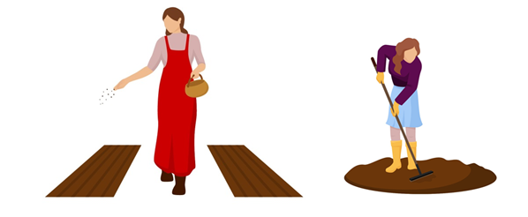
Понятно, что время майских праздников хочется использовать максимально эффективно, переделать за несколько дней все дачные дела . Однако , после длительного зимнего перерыва, когда физическая активность была практически на нуле, с особенной осторожностью надо входить в рабочий ритм. В Противном случае , велик риск не рассчитать свои силы и надолго выйти из строя, подорвав здоровье.
Если Вы предполагаете заниматься работой, требующей значительного физического напряжения, например-перекопкой земли, формированием гряд, вырубкой деревьев, помните, что к таким нагрузкам опасно приступать без предварительной подготовки, это может закончиться внезапным и резким подъемом артериального давления, что чревато такими последствиями как инсульт и инфаркт. Лучше всего начинать готовиться к дачному сезону заранее, на протяжении предшествующего месяца расширяя диапазон физической активности (пешие прогулки в медленном, затем все возрастающем темпе), суставная гимнастика, наклоны и приседания. Так Вы подготовите сердечно-сосудистую, суставную и мышечную системы к предстоящим нагрузкам.

Работайте, по возможности, сидя!
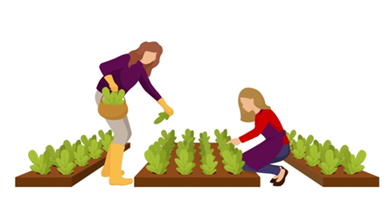
Классическая «поза огродника» с согнутой спиной и опущенной практически до земли головой не физиологична и крайне травмоопасна. Даже кратковременная работа в таком положении может привести к появлению люмбалгии - острой боли в поясничном отделе, или к обострению варикозной болезни нижних конечностей, тромбофлебиту. Важно помнить и об опасности инсульта, которая возрастает именно длительного пребывания в этой не физиологичной позе, когда кровь приливает к голове. Не случайно инсульт имеет выраженную «сезонность», связанную с началом садово-огородных работ.
Многие дачники говорят, что альтернативы нет, и, такая поза исключительно удобна при высаживании рассады, удалении сорняков, однако, это не так. Трудитесь сидя, используя невысокую переносную скамеечку или складной табурет, перемещая его по мере необходимости в процессе посадочных работ. Специальные мягкие наколенники позволят обрабатывать грядки, стоя на четвереньках, такая поза обеспечивает равномерное распределение нагрузки на позвоночник. Если необходимо часто опускаться к земле и вставать - приседайте на корточки, но не совершайте наклоны на прямых ногах.
Носите тяжести правильно!
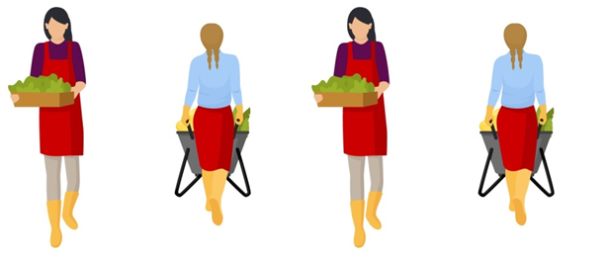
Для перемещения тяжелого груза используйте тележку или садовую тачку. Ведра и лейки не наполняйте доверху, достаточно половины. Поднимайте груз предварительно присев на корточки и держа спину прямой.

Осторожно со спиртным!

Расслабиться после работы на воздухе с помощью спиртного традиционный, но, очень опасный способ. Обильные возлияния провоцируют спазмирование сосудов, следовательно, повышение артериального давления, которое с высокой вероятностью приводит к развитию жизнеугрожающих состояний (инсульт, инфаркт).
Избегайте открытого солнца!
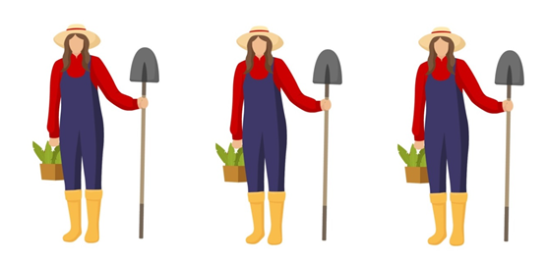
Майское солнце коварно и обманчиво ласково. За долгий осенне-зимний период, когда мы носили закрытую одежду кожные покровы отвыкли от солнечного воздействия. Достаточно получаса пребывания на открытом солнце, чтобы получить ожог.
Адаптация кожи к контакту с солнцем должна быть постепенной. Начните с 10 минутной солнечной ванны, постепенно, день за днем увеличивая время воздействия день ото дня.
Работая в саду, огороде в часы высокой солнечной активности (с 12 до 16 часов дня) надевайте одежду светлых оттенков, не оставляйте открытыми большие поверхности кожи (спина, руки должны быть защищены). В первые дни контакта с солнцем желательно пользоваться солнцезащитным кремом.
Для людей, страдающих гипертонической болезнью, работа, да и просто пребывание на открытом солнце, особенно опасны. Перегрев может спровоцировать развитие гипертонического криза. Гипертоникам обязательно надо защищать голову, надевая широкополую шляпу. Время непрерывного нахождения на солнце не должно превышать полутора часов, затем следует сделать получасовой перерыв, перейдя в тень.
Принимайте лекарства!
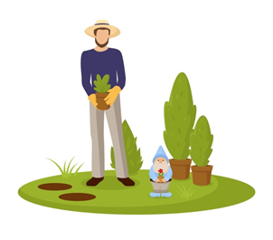
Если Вы страдаете хроническим заболеванием, и по назначению лечащего врача должны регулярно принимать лекарственные препараты, обязательно возьмите необходимый запас лекарств с собой. Хорошее самочувствие не повод для самостоятельной отмены терапии, а интенсивный физический труд может спровоцировать обострение хронического процесса.
Плавно входя в садово-огородный сезон, разумно распределяя нагрузку, избегая чрезмерной активности, возможно превратить работу на садовом участке в полезный для здоровья процесс.
Относитесь к своему здоровью внимательно! Берегите себя и своих близких!
Желаем Вам хорошего отдыха и теплой погоды!
